**國立花蓮高工剪報資料**

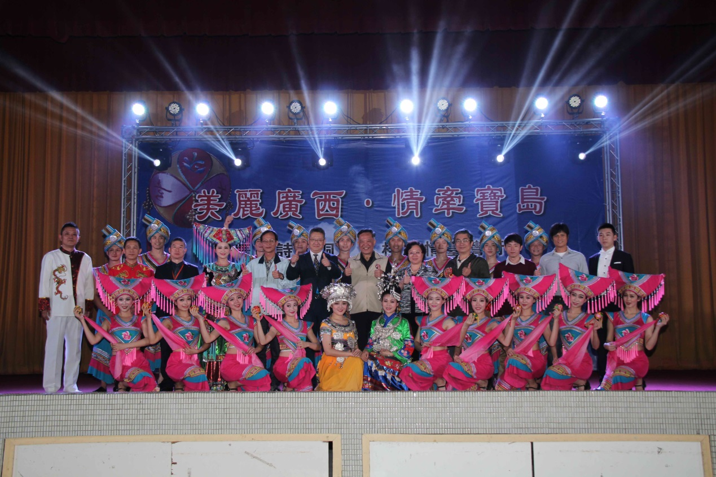



**廣西柳州藝術劇院**

**花工演出**八桂風情

**記者王江思婷╱報導**

廣西壯族自治區文化廳副廳長顧航一行以「美麗廣西‧情牽寶島~舞蹈詩《侗》八桂風情臺灣行」為表演主題，昨天前往花蓮高工展演，演出十六組包含苗族、壯族歌舞及戲劇，博得全場師生熱烈喝采。

柳州市藝術劇院首先以「錦綉中華」團體舞揭開精彩序幕，團員婀娜多姿的身段搭配炫爛的舞衣呈現高度質感的舞蹈，而原生態歌曲「侗族大歌」則是被列入人類非物質文化遺產代表作，以輕鬆活潑的方式及華麗服飾呈現苗族舞蹈特色，「民樂五彩」以笛、蕭、鎖吶等樂器吹奏天籟之音。

「海峽兩岸壯鄉情」以歌曲高山青串起表演團隊與現場師生的熱烈互動，「迎親盤歌」用山歌對唱帶出壯族迎親方式，曾獲第九屆中國舞蹈荷花獎金獎的「背背抱抱」則以溫暖詼諧的舞蹈表情演繹母親哺育孩子的感人畫面，悠揚音色繞樑不去，最後以「壯鄉歡歌」充滿力與美的壯族舞蹈做為完美結束。

活動中以互贈紀念品增進兩岸感情交流並以感謝狀表達對柳州市藝術劇院精湛演出的謝意。

報刊別：東方報 刊登日期：105年12月2日 社團文教4 類別：學務處